Հավասար համարիչ ունեցող կոտորակների համեմատումը

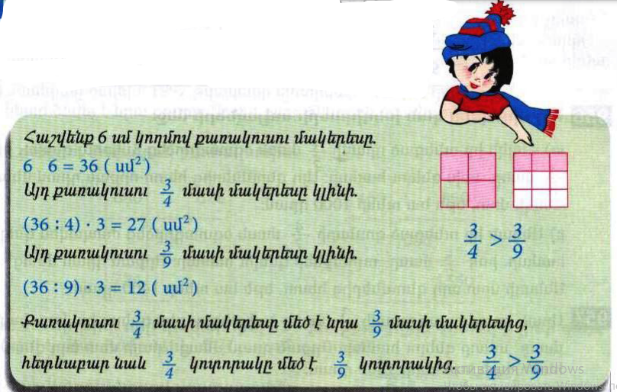
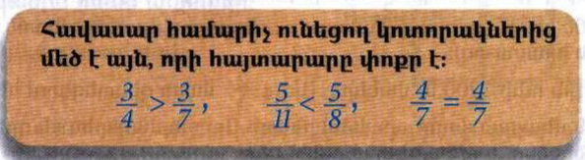
Դասարանական առաջադրանքներ
1․ Համեմատի՛ր։
$$\frac{7}{123}< \frac{7}{103}$$

$$\frac{25}{142}= \frac{25}{142}$$

$$\frac{17}{18}= \frac{17}{18}$$
$$\frac{14}{19}< \frac{14}{16}$$
2․ Համեմատի՛ր

$$\frac{3}{5}մ< \frac{3}{4}մ$$

$$\frac{4}{30}ժ<\frac{4}{15}ժ$$
3․ Լրացրու՛ աղյուսակը։
Մասը | $$\frac{3}{16}$$ | $$\frac{3}{24}$$ | $$\frac{3}{48}$$
Թիվը
48 | 9 | 6 | 3
96 | 18 | 12 | 6

4․ Արան իր ունեցած դրամի $\frac{3}{5}$ մասը ծախսեց գիրք գնելու, իսկ $\frac{1}{5}$ մասը՝ տետր գնելու համար։ Որքա՞ն դրամ մնաց Արայի մոտ այդ գնումնեից հետո, եթե նա ուներ 1000 դրան։ 1000:5=200 200x3=600 600:5=120 120x1=120
5․ Այգին ունի 1200մ² մակերեսը, որի $\frac{2}{3}$ մասը զբաղեցնում են խնձորենիները, իսկ մնացած մասը՝ տանձենիները։ Որքա՞ն մակերես են զբաղեցնում խնձորենիները, և որքա՞ն՝ տանձենիները։ 1200:3=400 400x2=800 1200-800=400
6․ Հաշվի՛ր Լուսինեյի տարիքը՝ գիտենալով, որ նա ծնվել է 1992 թվականին։ Քանի՞ տարեկան կլինի նա 5 տարի հետո։ Քանի՞ տարեկան կլինի նա 2040 թվականին։ Ո՞ր թվականին է լրանալու նրա ծննդյան 30 ամյակը։1992+5=1997 2040-1992=48 2032:
7․ Անահիտը ծնվել ՝ 1997 թվականի մարտի 12-ին, դրանից 3 տարի 18օր հետո ծնվել է նրա քույրը։ Գտի՛ր քրոջ ծննդյան տարեթիվն ու ամսաթիվը։ 2000 մարտի 30-ին

Տնային առաջադրանքներ
1․ Համեմատի՛ր։
$$\frac{3}{4}> \frac{3}{5}$$

$$\frac{4}{7}< \frac{4}{5}$$

$$\frac{6}{17}< \frac{6}{15}$$

$$\frac{9}{29}< \frac{9}{28}$$

2․ Համեմատի՛ր
$$\frac{2}{5}լ > \frac{2}{10}լ$$
$$\frac{7}{20}կգ < \frac{7}{10}կգ$$

3․ Լրացրու՛ աղյուսակը։
Մասը | $$\frac{3}{4}$$ | $$\frac{3}{6}$$ | $$\frac{3}{8}$$
Թիվը
48 | 36 | 24 | 18
96 | 72 | 48 | 36

4․ Վարորդը ձմերուկի $\frac{3}{5}$ մասը դատարկեց առաջին խանութում, իսկ մնացած 2500կգ-ը՝ երկրորդ խանութում։ Վարորդը որքա՞ն ձմերուկ դատարկեց առաջին խանութում։ 2250
5․ Երկու թվերի գումարը 200 է։ Դրանցից մեկը 4 անգամ մեծ է մյուսից։ Որո՞նք են այդ թվերը։ 160+40=200
6․ Հայկը ծնվել է 2002 թվականին՝ հայրիկից 25 տարի շուտ։ Պապիկը ծնվել է հայրիկից 26 տարի շուտ։ Ո՞ր թվականին է ծնվել հայրիկը։ Ո՞ր դարում է ծնվել պապիկը, և քանի՞ տարեկան է նա հիմա։ 2002+25=2027 2027+26=2053

